Dobrý den,

v rámci našeho výzkumu sledujeme změny tělesných rozměrů v závislosti na:

složení těla

životním stylu

Po vyplnění krátkého dotazníku měříme:

tělesnou výšku

výšku v sedu

rozpětí paží

Především však nabízíme měření složení těla na profesionálním přístroji InBody. Získáte tak informace o množství a rozložení hmot, které tvoří vaše tělo (voda, tuk, svaly). K tištenému výsledku dostanete komentář s vyhodnocením aktuálního stavu a kondice.

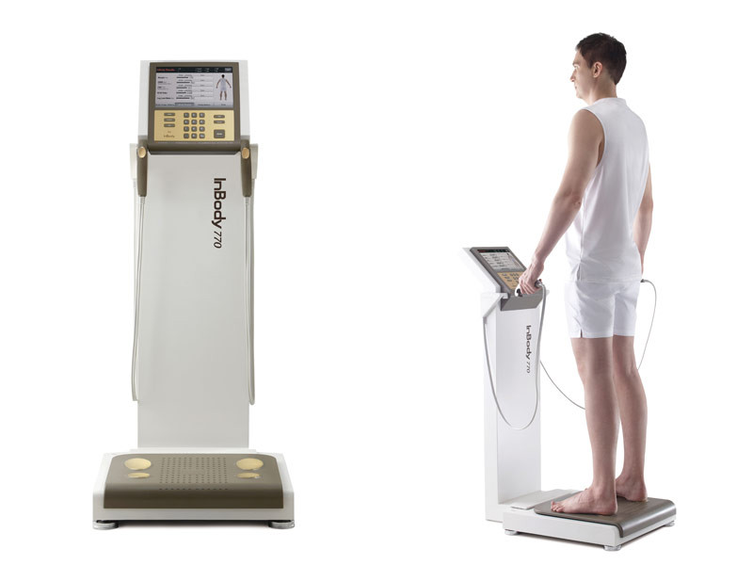

Celé měření trvá pár minut a je Vám oproti komerčním nabídkám poskytováno zdarma.

Všechny výsledky jsou anonymní

Těšíme se na spolupráci

Výzkumný tým Fakulty sportovních studií Masarykovy univerzity